Proiectul Euromath

Principiul de bază al cooperării transfrontaliere este realizarea în ariile frontaliere a unor spații de acțiune în scopul de a permite găsirea de soluții comune la problemele similare, ținând seamă de specificul vecinătății.

Promovarea cooperării transfrontaliere pentru facilitatea integrării pe piață a ofertelor culturale și educaționale a reprezentat o prioritate a programului România Ungaria, PHARE CBC 2005 / INTERREG III-A la care proiectul Euromath a răspuns cu succes.

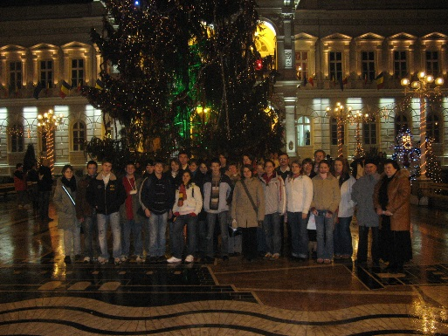 Proiectul a vizat o cooperare pe probleme instructiv educative, prin descoperirea de către elevi a propriilor valori, prin afirmarea lor în cadrul activităților comune, prin stimularea interesului pentru o atitudine conștientă și responsabilă față de studiul matematicii în vederea formării unor viitoare cadre de înaltă ținută, cum de altfel avem nevoie într-o Europă unită.

Prin realizarea acestui proiect, partenerii implicați au învățat unii de la alții prin complementaritate. Astfel au putut studia modul în care se face matematică în școala „Nemeth Laszlo” din Hodmezovasarhely și „Karolina Iskolo” din Szeged, ambele din Ungaria și Grupul Școlar Curtici, Arad.

S-a urmărit promovarea inițiativelor de cooperare transfrontalieră între tinerii din zona de frontieră inițiați în științele matematicii, multiplicarea schimbului de experiență în domeniul educației și învățământului, creșterea cooperării în vederea dezvoltării creativității matematice la elevi și profesori.

S-au realizat astfel mai multe activități comune unde elevii și profesorii au avut posibilitatea să cunoască sistemul de învățământ din fiecare țară, să învețe din bunele practici ale școlilor vizitate și să colaboreze în soluționarea diverselor probleme.

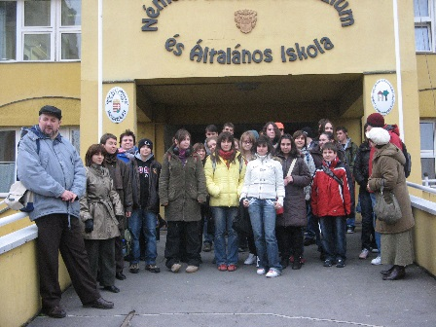 Am descoperit astfel profesori și elevi minunați care împreună cu noi au realizat activități comune deosebite, au prezentat referate bine concepute, au participat la Conferința de Matematică din Arad, au vizitat locurile frumoase din cele trei județe: Csongrad și Szeged din Ungaria, respectiv Arad din România. S-au legat prietenii și multe amintiri au rămas în sufletele noastre.

Activitățile au fost astfel alese încât să fie implicați cât mai mulți elevi și să asigure elaborarea unor produse informaționale care să răspundă nevoilor de informare a tinerilor. S-au încurajat participarea elevilor la conferințe, au fost ajutați să creeze și să realizeze mai multe lucrări și referate cu diverse teme, să le susțină la seminarii, mese rotunde etc.

Prin proiectul Euromath, catedra de matematică a reușit să achiziționeze șase laptop-uri, videoproiectoare și o tablă inteligentă. Proiectul a fost implementat în 2007-2008. Coordonator de proiect a fost prof. Potocean Octavia, iar echipa de proiect a fost formată din profesorii: Potocean Mircea, Portal Vilhelm și Doba Francisc. La acțiunile proiectului au contribuit cu profesionalism și ceilalți colegi din cadrul catedrei de matematică: Toader Mariana, Negrilă Liliana, Bodrogean Ovidiu și Moraru Augustini.

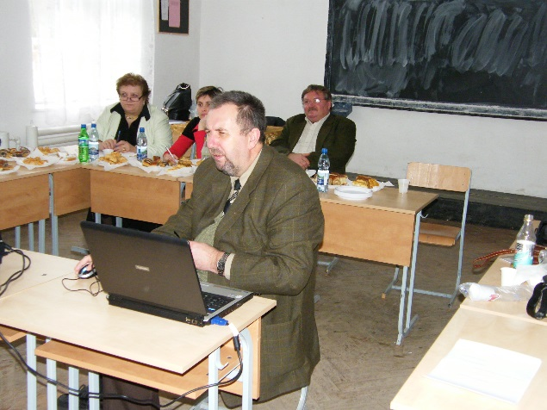 Fiind printre primele proiecte de acest nivel din școala noastră, ne-am bucurat că am avut prilejul să vedem cum se face școală și în alte instituții de învățământ, să cunoaștem tineri și profesori din țara vecină și sa ne perfecționăm. Ne-am dat seama că indiferent unde trăiești, dacă lucrezi cu pasiune și devotament, se obțin întotdeauna lucruri frumoase.

Școala noastră este un liceu reprezentativ al municipiului Arad, fiind cel mai bun liceu teoretic de cultură generală (cu rezultate remarcabile la nivel național și internațional, având elevi clasați în fiecare an pe primele locuri la olimpiadele școlare de matematică la nivel național), unde se adună cei mai buni elevi din județ. De aceea, ne bucurăm că am avut această oportunitate de a le oferi elevilor aceste schimburi de experiență, să ne perfecționăm ca dascăli și să vedem cum se face acest lucru și în altă parte.

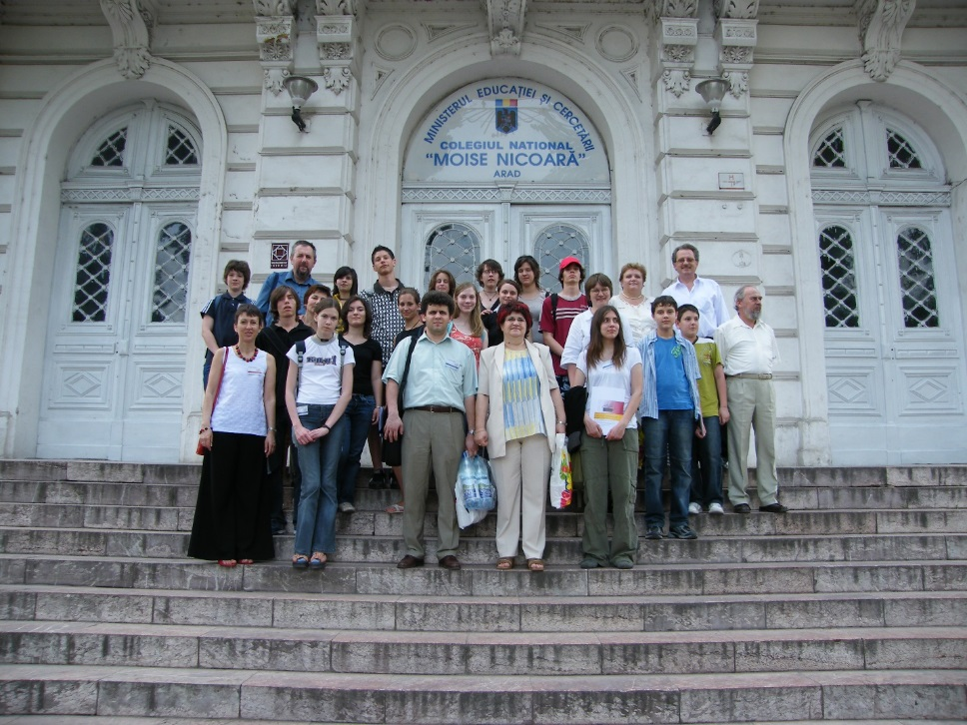

Arad, premiere, iunie 2008